Người mới cày Bitcoin cần chuẩn bị gì cho bộ "trâu cày" đào tiền
Cơn sốt tiền ảo Bitcoin đang nóng lên theo từng ngày và trở thành sự quan tâm của rất nhiều người. Và tất nhiên để có thể bước chân vào giới đào tiền ảo thì việc chuẩn bị cho mình một dàn máy tính là điều cần thiết. Trong đó, card đồ họa đang là vấn đề quan tâm của hầu hết dân nhập môn, trở thành món hàng được tìm kiếm nhiều nhất. Một máy tính đào tiền ảo sẽ tập trung vào khả năng và sức mạnh của GPU. Các thành phần như Mainboard, CPU, RAM... đóng vai trò giúp máy hoạt động trơn tru.
Trên thị trường hiện nay có khá nhiều lựa chọn cho người mới đào tiền ảo để tìm được một bộ " trâu cày" PC đào tiền, tùy theo từng giá tiền khác nhau. Với dòng card đồ họa ở hạng tầm trung thì GTX 1060 (trâu xanh) và AMD RX 570 (trâu đỏ) được đánh giá cao và ưa chuộng nhiều hơn cả. Do 2 dòng này có hiệu suất chất lượng, tốc độ đào tiền cao, ổn định, bền bỉ.
Về giá thành sẽ dao động trong khoảng từ 40-50 triệu đồng. Chúng ta có thể so sánh cấu hình của trâu xanh và trâu đỏ trong bảng dưới đây.
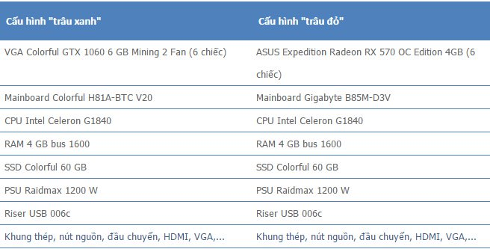
So với những bản bình thường với hashrate trong khoảng 160-168 MH/s, trâu xanh GTX 1060 mining và trâu đỏ RX 570 OC đạt hiệu suất đào tiền cao hơn tầm 20-30%. Lợi nhuận từ việc đào tiền ảo sẽ tỷ lệ thuận với tốc độ cày của dàn máy.
Khi xét về hiệu suất của 2 cấu hình trên là như nhau, nhưng GTX 1060 có giá thanh lý hời hơn so với AMD RX 570 OC.
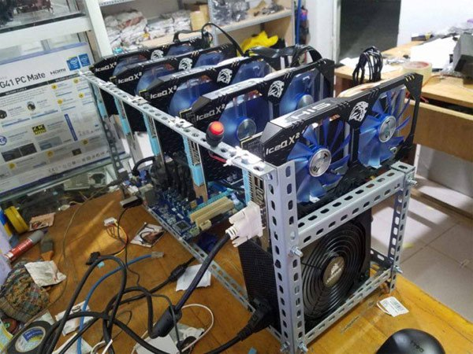
Trong quá trình sử dụng nếu người dùng có nhu cầu thay thế, thì có thể lựa chọn GTX 1050, GTX 1070 hoặc GTX 1080 cho VGA GTX 1060. RX470, RX480, R9 380, R9 280X có thể thay cho RX 570.
Khi đã có được một dàn máy đào tiền, thì việc gặp phải những lỗi khi sử dụng là điều hết sức bình thường. Chẳng hạn như hỏng riser, màn hình xanh, không nhận 6 card đồ họa.... Một trong những mẹo nhỏ để tránh gặp phải rủi ro cho "trâu cày" đó là, người mới đào nên cài đặt tốc độ đào thực tế thấp hơn so với tốc độ đào lý thuyết, từ đó có thể tạo sự ổn định cho hệ thống.

Tuy nhiên dù bạn là người mới, hay người đã có kinh nghiệm trong giới đào tiền thì luôn phải đối mặt với những nguy cơ như máy móc bị trục trặc, cháy nổ, độ khó đồng tiền tăng cao hay mất giá, xảy ra tình trạng lỗ nặng. Vì thế, nếu bạn đang có ý định bước chân vào thị trường Bitcoin này thì nên cân nhắc kỹ lưỡng về vấn đề vốn đầu tư.
Hy vọng bài viết này hữu ích với bạn!

